**BỘ GIÁO DỤC & ĐÀO TẠO**

**ĐẠI HỌC GIAO THÔNG VẬN TẢI HÀ NỘI**

**KHOA ĐIỆN – ĐIỆN TỬ**

====XxX====



**BÀI TẬP LỚN**

**KỸ THUẬT VI XỬ LÝ**

*Đề số 16*

**LỚP** : *Trang bị điện – điện tử trong CN & GTVT K52*

**GIÁO VIÊN HƯỚNG DẪN** : *Trần Văn Hưng*

**NHÓM 10** :

*1-Trần Trung Chính*

*2-Phạm Trọng Thuận*

*3-Nguyễn Đăng Tùng*

Hà Nội – 10/2013

*1*

MỤC LỤC

**PHẦN I – GIỚI THIỆU CHUNG** 3

**1-** **ĐỀ BÀI** 3

**2-** **YÊU CẦU** 3

**PHẦN II – NỘI DUNG BÁO CÁO** 4

**1-** **CÁC LINH KIỆN TRONG MẠCH** 4

**2-** **SƠ ĐỒ NGUYÊN LÝ** 8

**3-** **CODE C** 10

2

# PHẦN I – GIỚI THIỆU CHUNG

**1-Đề Bài:** Đề số 16:

Thiết kế đèn giao thông tại ngã tư dùng vi xử lý với yêu cầu sau:

* Mỗi hướng có 2 cột, gồm các đèn: xanh,vàng đỏ,đèn cho phép và cấm rẽ phải
* Hiển thị thời gian và đếm lùi bằng led ma trận ,thời gian cho đèn xanh: 30s,đỏ: 10s, vàng 3s
* Các đèn xanh đỏ vàng dùng led đơn

**2-Yêu Cầu**:

- Thiết kế sơ đồ nguyên lý

- Lập trình bằng ngôn ngữ C

- Chạy mô phỏng trên Proteus

- Chạy trên mạch thực tế

3

# PHẦN II – NỘI DUNG BÁO CÁO

**1.Các linh kiện sửdụng trong mạch**

-AT89C52

-Thạch anh 12Mhz

-Tụ gốm 33pF

-Điện trở 220Ω

-Led ma trận 8x8

-Led đơn

-Transistor

Hình ảnh và chức năng của các linh kiện

1.AT89C52

-Chức năng: Là vi điều khiển chính của mạch

-Sơ đồ chân:

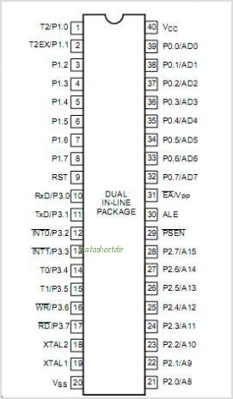

-Hình ảnh thực tế

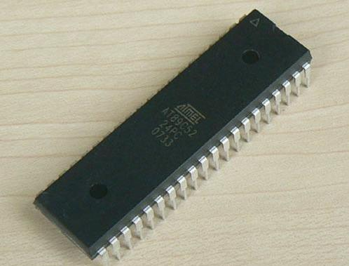

2.Thạch anh 12Mhz

Chức năng: Là nguồn tạo xung nhịp dao động clock ổn định(12Mhz) cho dao động của 8051. Thạch anh sẽ được gắn vào chânXTAL1 vàXTAL2( chân số 18 và 19 của 89C52)

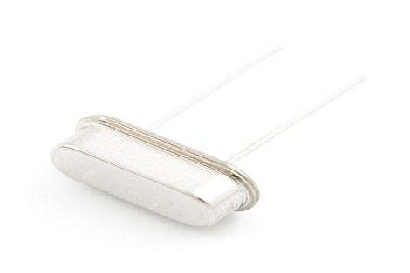

3.Tụ gốm 33pF: cho mạch dao động

Chức năng: Lọc nhiễu cho dao động thạch anh. Tụ sẽ được một đầu với chân thạch anh đầu còn lại nối với Mass

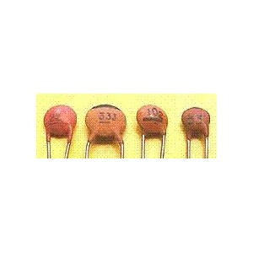

4.Tụ hóa 10µF

Chức năng: Tụ hóa được gắn đầu âm với chân reset,đầu dương lên nguồn. Khi cấp điện cho mạch,tụ sẽ phóng điện khiến chân reset bật lên mức cao,khi đó toàn bộ hệ thống sẽ được nạp lại từ đầu. Khi đang hoạt động tụ hóa ngăn cho dòng điện đi vào chân reset

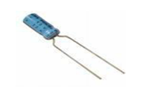

5.Điện trở: Có tác dụng hạn chế dòng điện

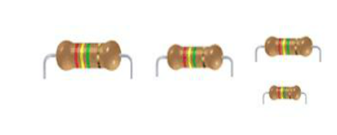

6.Điot phát quang

Hoạt động của led cũng giống như điôt bán dẫn,phân cực thuận cho led mới có thể sang được.

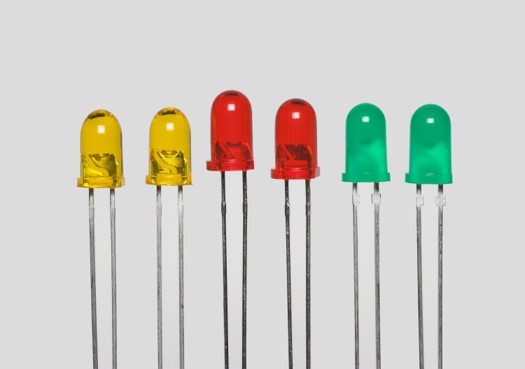

7.Led matran 8x8

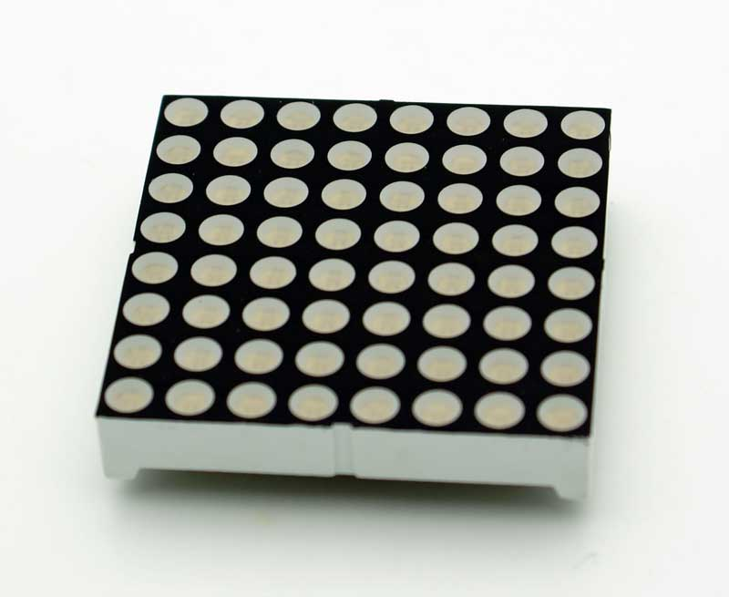

*Cấu tao của led ma tran 8x8

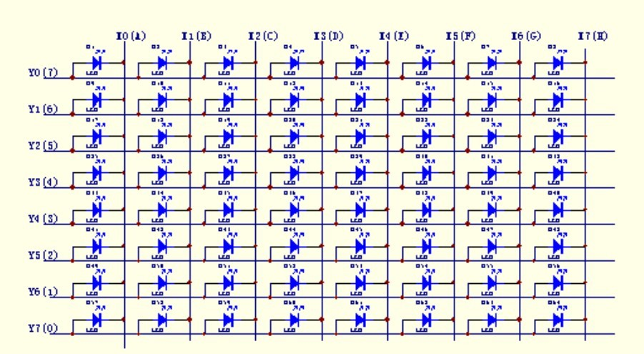

Nhìn trên hình ta thấy led gồm 8 hàng và 8 cột. Các hang được nối với nhau,các cột được nối với nhau. Tại các điểm giao nhau giữa các hang các cột,được gắn vào đó con điôt phát quang. Do đó phải đưa tín hiệu vào hang ở mức 1,và tín hiệu của cột ở mức 0 thì led mới sáng được.

7

8.Nút bấm

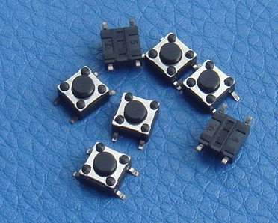

9.Transistor

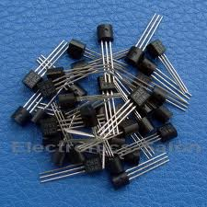

**2.Sơ đồ nguyên lý của mạch**:

8

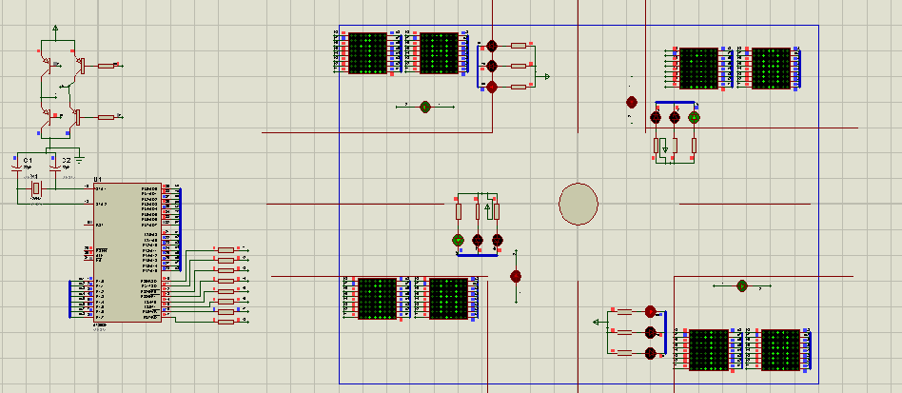

9

*Hình ảnh sau khi hoàn thành mạch:

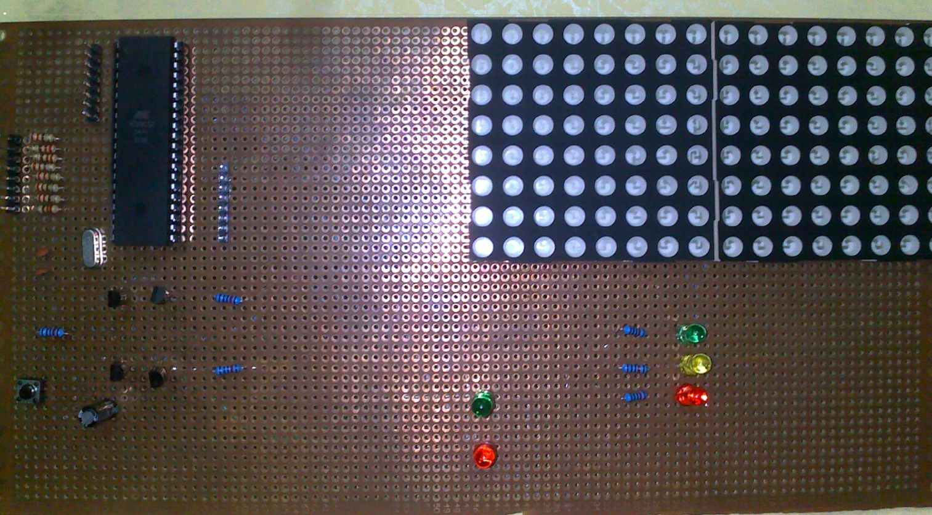

**3.MÃ CHƯƠNG TRÌNH C**

#include<at89x52.h>

//tre 1ms

void delayms (unsigned int ms)

{

while(ms--)

{

//chuong trinh tao re 1ms

TMOD=0x01;

TH0=0xFC;

TL0=0x17;

TR0=1;

while(!TF0);

TF0=0;

TR0=0;

}

}

//chuong trinh chinh

void main()

{

int n,i,k,j;

unsigned char mahang[8]={0xfe,0xfd,0xfb,0xf7,0xef,0xdf,0xbf,0x7f};//mahang logic 0

unsigned char macot[248]={

//ma led ma tri 8x8 2 so 1 bong tu 00=>30

0x7C,0x44,0x7C,0x00,0x7C,0x44,0x7C,0x00, //00

0x00,0x7C,0x44,0x7C,0x00,0x7C,0x00,0x00, //01

0x00,0x7C,0x44,0x7C,0x00,0x5C,0x54,0x74, //02

0x00,0x7C,0x44,0x7C,0x00,0x54,0x54,0x7C,

0x00,0x7C,0x44,0x7C,0x00,0x70,0x10,0x7C,

0x00,0x7C,0x44,0x7C,0x00,0x74,0x54,0x5C,

0x00,0x7C,0x44,0x7C,0x00,0x7C,0x54,0x5C,

0x00,0x7C,0x44,0x7C,0x00,0x40,0x40,0x7C,

0x00,0x7C,0x44,0x7C,0x00,0x7C,0x54,0x7C,

0x00,0x7C,0x44,0x7C,0x00,0x74,0x54,0x7C,

0x00,0x00,0x7C,0x00,0x00,0x74,0x54,0x7C,

0x00,0x00,0x7C,0x00,0x00,0x7C,0x00,0x00,

0x00,0x00,0x7C,0x00,0x5C,0x54,0x74,0x00,

0x00,0x00,0x7C,0x00,0x54,0x54,0x7C,0x00,

0x00,0x00,0x7C,0x00,0x70,0x10,0x7C,0x00,

0x00,0x00,0x7C,0x00,0x74,0x54,0x5C,0x00,

0x00,0x00,0x7C,0x00,0x7C,0x54,0x5C,0x00,

0x00,0x00,0x7C,0x00,0x40,0x40,0x7C,0x00,

0x00,0x00,0x7C,0x00,0x7C,0x54,0x7C,0x00,

0x00,0x00,0x7C,0x00,0x74,0x54,0x7C,0x00,

0x5C,0x54,0x74,0x00,0x7C,0x44,0x7C,0x00,

0x5C,0x54,0x74,0x00,0x00,0x7C,0x00,0x00,

0x5C,0x54,0x74,0x00,0x5C,0x54,0x74,0x00,

0x5C,0x54,0x74,0x00,0x54,0x54,0x7C,0x00,

0x5C,0x54,0x74,0x00,0x70,0x10,0x7C,0x00,

0x5C,0x54,0x74,0x00,0x74,0x54,0x5C,0x00,

0x5C,0x54,0x74,0x00,0x7C,0x54,0x5C,0x00,

0x5C,0x54,0x74,0x00,0x40,0x40,0x7C,0x00,

0x5C,0x54,0x74,0x00,0x7C,0x54,0x7C,0x00,

0x5C,0x54,0x74,0x00,0x74,0x54,0x7C,0x00,

0x54,0x54,0x7C,0x0,0x7C,0x44,0x7C,0x00 //30

};//ma cot tich cuc muc 1 //khai bao trang thai ban dau cua cac den bao P0 dieu khien

P0=0x3E; //trang thai den bao

while(1)

{

for(k=25;k>=0;k--) //vong quet led truoc

{

for(i=30;i>=0;i--) //vong quet led sau

{

for(j=0;j<20;j++) //tao thoi gian tre hien thi nhay 100lan

{

for(n=0;n<8;n++) //vong quet tin hieu

{

P3=mahang[n]; //quet hang

P1=macot[i*8+n]; //quet cot led sau

P2=macot[k*8+n]; //quet cot led truoc

delayms(1); //thoigian hien thi 1 cot

//dieu khien led bao 1 chu ki dau

if(k==0&&i==6)

{ //bat den vang

P0_1=0;

P0_5=0;

//xoa het den xanh do

P0_2=1;

P0_4=1;

P0_0=1;

P0_6=1;

}

}

}

if(k==0&&i==0)

{

P0=0xE3; // RE PHAI RE PHAI DOC ,CAM DI THANG NGANG,VA CHO PHEP RE PHAI NGANG

}

}

}

//nua chu ki sau

for(k=2;k>=0;k--) //vong quet led truoc

{

for(i=9;i>=0;i--) //vong quet led sau

{

for(j=0;j<20;j++) //tao thoi gian tre hien thi nhay 60lan

{

for(n=0;n<8;n++) //vong quet tin hieu

{

P3=mahang[n]; //quet hang

P1=macot[i*8+n]; //quet cot led sau

P2=macot[k*8+n]; //quet cot led truoc

delayms(1); //thoigian hien thi 1 cot

//dieu khien led bao 1 chu ki

if(k==0&&i==6)

{ //bat den vang

P0_1=0;

P0_5=0;

//xoa het den xanh do

P0_2=1;

P0_4=1;

P0_0=1;

P0_6=1;

}

}

}

if(k==0&&i==0)

{

//lat tin hieu xanh do

P0=0x3E; //CAM DI THANG VA CHO PHEP RE PAHI DOC,CHO PHEP DI NGANG VA CAM RE PAHI NGANG

}

}

}

}

}

18